实践任务1：图像滤镜设计
学号姓名：＿＿＿＿＿＿＿＿＿＿＿＿

一、任务说明
在例程 Lesson3 的 02_Filter.py 基础上，新增三种滤镜效果并绑定三个新的按键，使程序既能显示原有的边缘检测、高斯模糊，也能切换到新添加的三种滤镜模式。原始程序已有模式：Q/q/Esc 退出、C/c Canny 边缘检测、B/b 高斯模糊、P/p 预览。
本次新增三种滤镜及对应按键：
按键 | 滤镜
E / e | 浮雕 Emboss
K / k | 铅笔素描 Sketch
M / m | 马赛克 Mosaic
S / s | 保存当前帧截图

二、滤镜1：浮雕效果（Emboss）
- 功能：让图像产生类似石刻/模具的三维浮雕立体感，物体边缘一侧发亮、另一侧变暗，视觉效果非常明显、有趣。
- 实现方法：使用卷积核（后向差分算子）对图像做卷积（cv2.filter2D）。卷积核主对角方向取值由 -1 变为 1，用于提取图像沿对角方向的边缘梯度；delta=128 的偏移量保证卷积后的像素值落在 0~255 的可见区间。
核心代码：
k = np.array([[-1,-1,0],[-1,0,1],[0,1,1]])
result = cv2.filter2D(frame, -1, k, delta=128)
原图（预览）  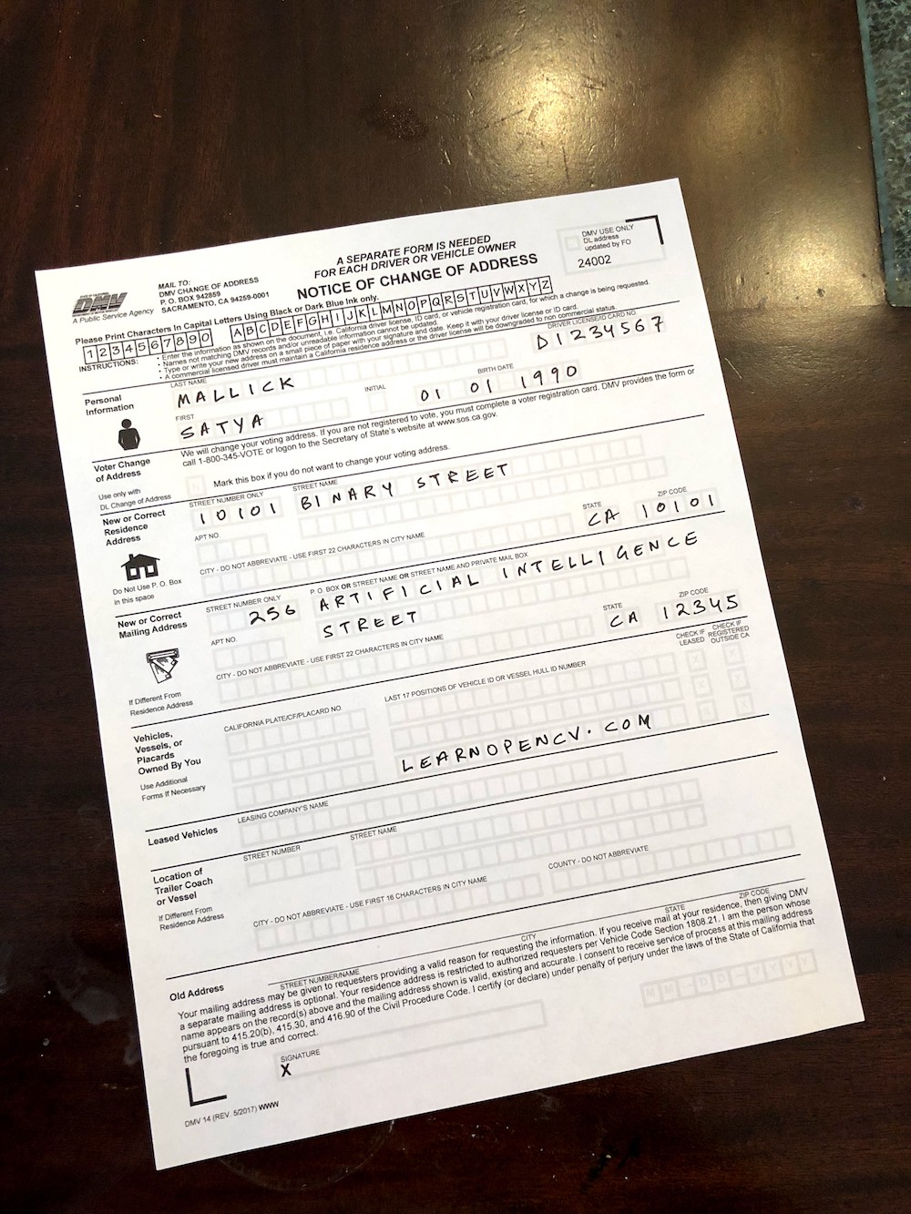 | 浮雕效果  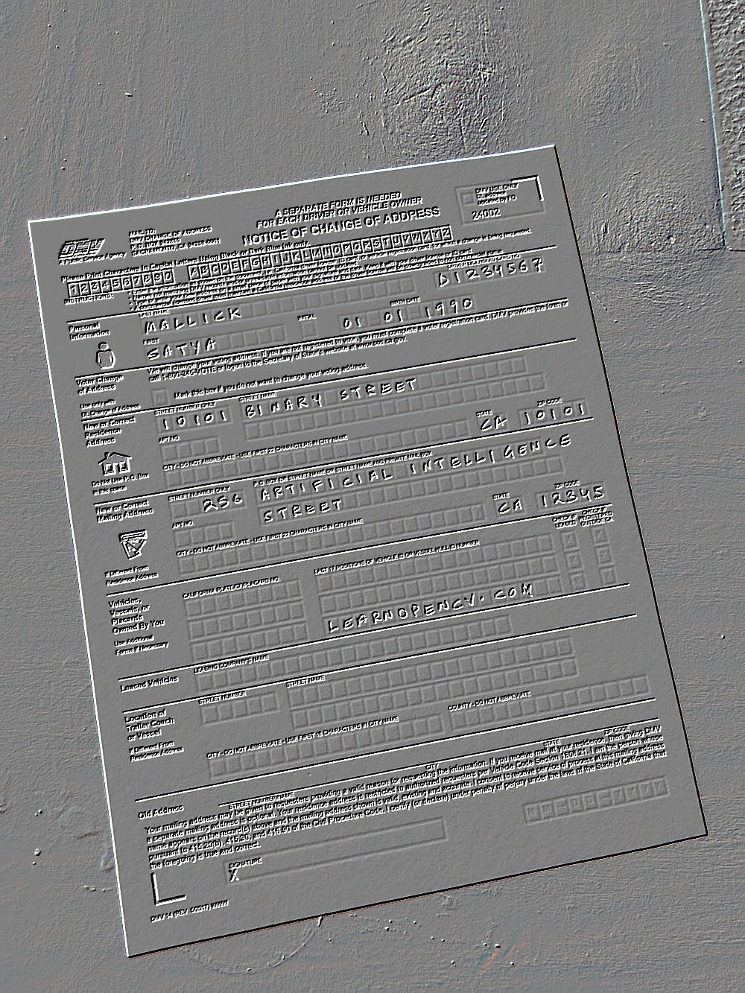

三、滤镜2：铅笔素描效果（Sketch）
- 功能：把彩色图像转换成黑白铅笔手绘素描的效果，线条清晰、像用铅笔勾勒出来的画，风格鲜明。
- 实现方法：采用经典素描算法（灰度—反色—模糊—颜色减淡）：先转灰度图，再反色，对反色图做高斯模糊，最后用颜色减淡公式 gray*255/(255-blur) 把两幅图相乘，得到明暗交界的素描线条。为避免除以 0，分母加了极小量 1e-3，并把结果转回 uint8。
核心代码：
gray = cv2.cvtColor(frame, cv2.COLOR_BGR2GRAY)
inv = 255 - gray
blur = cv2.GaussianBlur(inv, (13,13), 0)
result = cv2.divide(gray.astype(np.float32), (255-blur).astype(np.float32)+1e-3, scale=255)
result = result.astype(np.uint8)
原图（预览）   | 素描效果  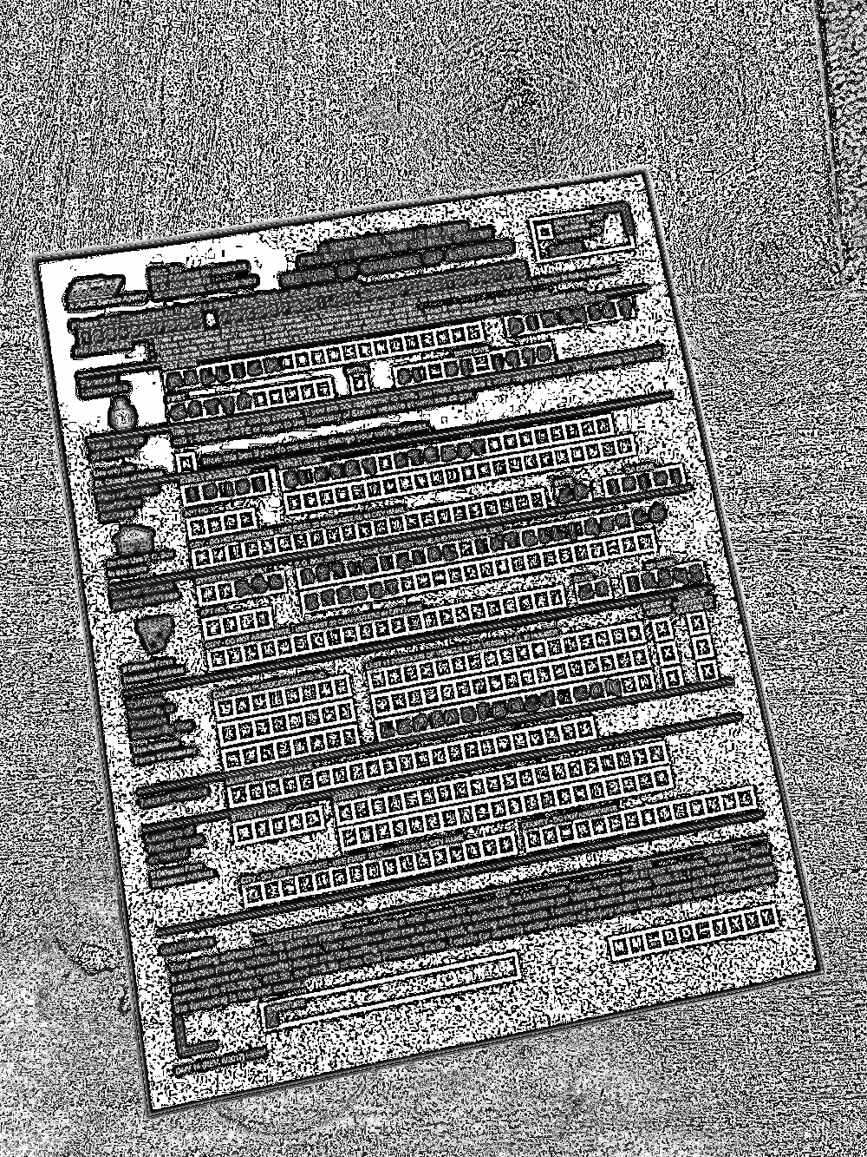

四、滤镜3：马赛克效果（Mosaic）
- 功能：把图像变成由一个个色块组成的像素化马赛克，类似打码或复古像素画效果，非常有趣。
- 实现方法：采用「缩小—放大」的思路：先把整幅图按 block 倍缩小（宽高都除以 block），再用最近邻插值（INTER_NEAREST）放大回原尺寸。最近邻插值不做平滑，因此放大后每个区域都是整数块纯色，形成明显马赛克方块。block 越大，方块越大、效果越强。
核心代码：
h, w = frame.shape[:2]
small = cv2.resize(frame, (w//block, h//block), interpolation=cv2.INTER_NEAREST)
result = cv2.resize(small, (w, h), interpolation=cv2.INTER_NEAREST) # block=30
原图（预览）   | 马赛克效果  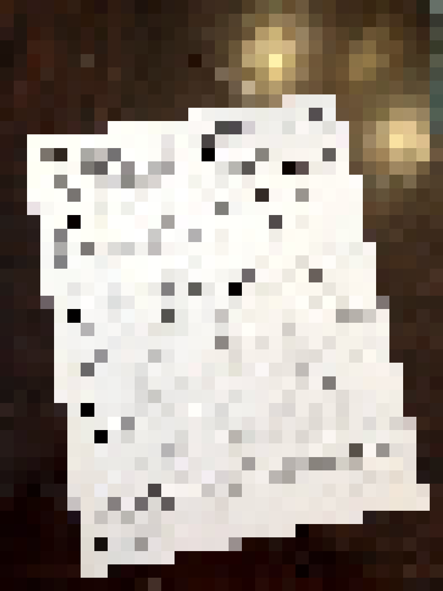

五、程序运行与按键说明
运行：python 02_Filter.py （需已安装 opencv-python 和 numpy）
按键：
按键 | 功能
Q / q / Esc | 退出循环，结束程序
C / c | Canny 边缘检测
B / b | 高斯模糊
P / p | 预览（原图）
E / e | 浮雕效果（新增）
K / k | 铅笔素描（新增）；M/m 马赛克（新增）

六、说明
报告中用于对比的图像为示例图（scanned-form.jpg）。你可以运行程序时按 S/s 键，把你自己摄像头的「原图」和「滤镜效果图」分别截图，替换本文档中的 preview.png、emboss.png、sketch.png、mosaic.png，以体现真实摄像头效果。

